|  |
| --- |
| **Evaluation expérimentale** |

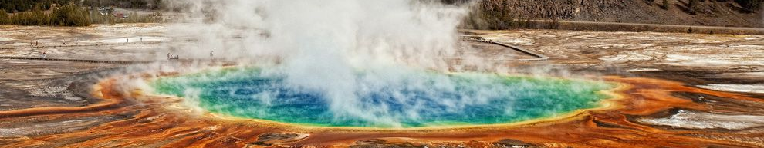

**Situation :** Nous avons pu observer lors de la première séance consistant à réaliser la courbe de solidification de l’eau qu’il existait un palier de température. Pendant cette phase, la température de l’eau se stabilise à 0°C tant que la totalité de l’eau n’est pas solidifiée. Une fois la transformation effectuée, la température peut rechuter bien en dessous de 0°C.

**Problématique :** Existe-t-il le même type de pallier pour la vaporisation de l’eau ?

1. Expliquer quel est le changement d’état de l’eau ayant lieu lors d’une vaporisation

___________________________________________________________________________

___________________________________________________________________________

1. A quelle température s’effectue ce changement d’état ?

___________________________________________________________________________

___________________________________________________________________________

1. Réalise le schéma et le protocole d’une expérience permettant d’observer la vaporisation de l’eau.

|  |  |
| --- | --- |
| **Expérience permettant d’obtenir la courbe de vaporisation de l’eau** | |
| Schéma | Protocole |
|  |  |

1. Réaliser l’expérience, et compléter la feuille annexe « Courbe de vaporisation de l’eau »
2. A-t-on la présence d’un pallier ? Si oui, à quelle température peut-on l’observer ? (On donnera cette température en Kelvins)

___________________________________________________________________________

___________________________________________________________________________

1. D’un point de vue physique, expliquer pourquoi l’eau ne peut pas atteindre plus de 100 °C dans ces conditions ?

__________________________________________________________________________

___________________________________________________________________________

1. Calculer la quantité d’énergie pour faire s’évaporer la quantité d’eau chauffée

___________________________________________________________________________

___________________________________________________________________________

1. La plaque chauffante transmet 1,5kJ à notre solution pour chaque seconde écoulée. Combien de temps faudra-t-il chauffer votre bécher pour que toute l’eau s’évapore ?

___________________________________________________________________________

___________________________________________________________________________